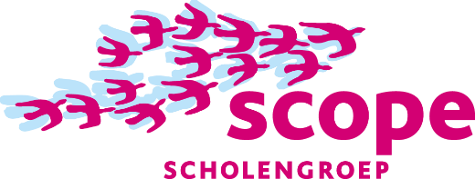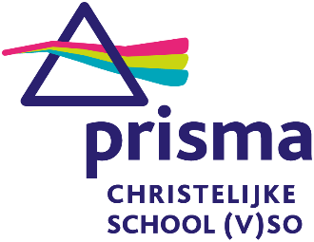

Op VSO Prisma is per 1 september 2024 (indien mogelijk starten miv 19 augustus) een vacature voor de functie van:

**LEERKRACHTONDERSTEUNER** (0,55 fte)

(Maandag, woensdag en vrijdag)

*De school*

Prisma is een school met twee locaties voor leerlingen met een verstandelijke of een meervoudige beperking, een school voor zeer moeilijk lerenden (zml). ([Prisma](https://prisma.scopescholen.nl/))

Prisma SO biedt onderwijs aan ongeveer 110 leerlingen van 4 – 12 jaar.

Prisma VSO biedt onderwijs aan ongeveer 90 leerlingen van 12 - 18 jaar.   
Het betreft een vacature op het VSO.

*Wat je gaat doen*

Je ondersteunt de leerkracht. Samen verzorg je het onderwijs aan een klas of een groepje leerlingen. De inhoud van de lessen varieert van theorie tot (eenvoudige) praktijklessen*.* Denk hierbij aan: werken in de keuken, groen & techniek, woonhulp & facilitair. De functie vraagt een flexibele instelling waarbij je kan schakelen tussen de verschillende lessen.

*Wij zoeken iemand die:*

* mbo+/hbo-niveau heeft voor de functie van leerkrachtondersteuner;
* affiniteit heeft met de doelgroep;
* goede communicatieve vaardigheden heeft;
* met humor en relativeringsvermogen kan werken;
* een positieve kijk heeft op de kansen van de leerlingen.

*Wij bieden:*

* een enthousiast en gevarieerd team van circa 35 medewerkers (VSO);
* een goede werksfeer;
* een kans op een mooie ervaring binnen het VSO zml-onderwijs;
* ruimte om mee te denken;
* de arbeidsvoorwaarden van SCOPE speciaal onderwijs: schaal 7.

*Meer informatie*

Bekijk onze website <https://prisma.scopescholen.nl> of neem contact op met de directeur Karin Plugge 0644847463/ kpl@scopescholen.nl

*Interesse*

Heb je interesse in deze vacature, stuur dan je (korte) motivatiebrief en CV uiterlijk 3 juli 2024 naar Meesterbaan.